Sputnik Казахстан

Как решить проблему дефицита воды в Казахстане, рассказал эксперт
27.04.2023 https://ru.sputnik.kz/20230427/
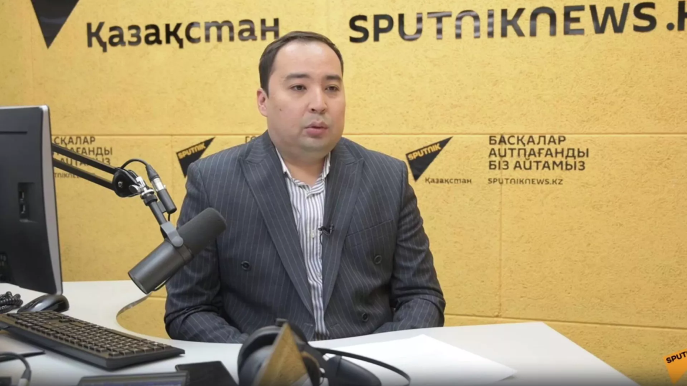
В среду в студии информагентства "Sputnik Казахстан" обсудили вопросы водной безопасности Казахстана и возможных мер по эффективному управлению водными ресурсами
АСТАНА, 27 апр — Sputnik. Объем воды в Казахстане к 2030 году заметно снизится при одновременном росте ее потребления, уже сейчас важно эффективнее использовать имеющиеся ресурсы, считает эксперт по производственной эффективности, член комитета по экологии ассоциации KazEnergy Тельман Шуриев.
"Казахстан является водозависимым государством, и сейчас необходимо максимально вовлекаться в эффективное управление водными ресурсами. Потому что, по оценкам Всемирного банка, объем водных ресурсов в Казахстане уже к 2030 году снизится на целых 15% - с 90 до 76 кубических километров в год. В то же время, по прогнозам ПРООН, через 20 лет водопотребление в Казахстане вырастет на 56%, а дефицит воды может превысить 20 км3 в год", - рассказал Шуриев.

Сельское хозяйство и промышленность - главные потребители воды
По его словам, Казахстан в международном индексе управления водой – GVP UN water – занимает одну из самых низких строчек.
По оценкам Центра стратегических инициатив, ежегодно страна теряет 206 миллионов долларов из-за неэффективного управления водными ресурсами.
В стране самыми крупными потребителями являются сельское хозяйство, на долю которого приходится 65% от всего объема потребления воды.
На втором месте находится промышленность с долей потребления в 25-30%. При этом, по прогнозам, к 2030 году промышленный водозабор может увеличиться на 10% и составить 35-40%. Меньше всего воды потребляет население, доля которого не превышает 4-5%.
В Казахстане на единицу продукта тратится в три раза больше воды, чем в России, США или Австралии.

Куда утекает вода: основные причины
"Вместе с тем надо признать, что по оросительным каналам до сельхозполей доходит лишь половина направленного по ним объема воды. Для сравнения - в Израиле этот показатель превышает 90%. Реконструкция этих каналов позволит сократить эти колоссальные потери воды. Эффективность водной политики во многом зависит от качества государственного управления. Недоработки в сфере обеспечения населения водой в немалой степени связаны и с бесконечной реорганизацией государственных органов, из-за которых функции комитета по водным ресурсам передавались из одного ведомства в другое", - добавляет эксперт.
Он отмечает, что системные сбои возникают по причине отсутствия должного контроля на местном уровне.
К примеру, ревизионные комиссии, осуществляющие внешний госаудит и финансовый контроль на местном уровне за использованием местных бюджетов, находятся под контролем местных исполнительных органов.
В таком случае возникает "конфликт интересов", при котором МИО, с одной стороны, реализует госпрограммы, а с другой стороны, ведет контроль за использованием бюджетных средств.
Более того, маслихаты в регионах слабо вовлечены в контроль за исполнением бюджетных средств. При этом на сегодняшний день отсутствует практика оценки реализации госпрограмм. По результатам выявленных нарушений и недоработок не проводятся соответствующие аналитические работы и, как следствие, не делаются соответствующие выводы, сказал эксперт. Он привел примеры нескольких проблемных вопросов управления водными ресурсами в промышленности.
"На сегодняшний день имеются проблемы слабого оснащения и качества приборов учета потребления воды на входе и выходе. На некоторых предприятиях приборы учета и вовсе не работают. Слабые требования получения разрешения на спецводопользование зачастую приводят к нерациональному получению водного разрешения. Помимо этого, существует недостаточный контроль за качеством состояния подземных вод и слабая информационная стратегия оповещения проблемы водных ресурсов среди промышленных предприятий и населения со стороны уполномоченных органов", - отмечает эксперт.

Как решить проблему дефицита воды в Казахстане
По мнению Шуриева, есть несколько механизмов на пути к решению сложившихся проблем.
В первую очередь, уполномоченным органам необходимо привлечь экспертов и провести комплексный аудит оснащенности предприятий системами учета водных ресурсов, а также эффективности биоочистки воды.
Во-вторых, нужно ужесточить требования для получения разрешения на специальное водопользование, а также расширить перечень параметров, позволяющих максимально точно определить запрашиваемые объемы воды.
В-третьих, необходимо создать качественную экспертную площадку для обмена компетенциями и озвучивать проблемы водных ресурсов в парламенте.
Эти меры, по его словам, позволят к 2029 году сократить водозабор промышленными предприятиями на 10%, а сброс загрязняющих веществ уменьшить до 10-20%.
"На мой взгляд, промышленный сектор сейчас наиболее подготовлен к необходимости рационального использования, в отличие от других потребителей в лице сельского хозяйства или населения. Крупным промышленным предприятиям надо уже сейчас начать разработку стратегии по управлению водными ресурсами. После их успешного апробирования необходимо тиражировать этот опыт на другие предприятия с привлечением СМИ и уполномоченных государственных органов", - считает Тельман Шуриев.
Немаловажным аспектом эффективности является автоматизация и цифровизация данных процессов. Для этого необходимо проработать вопрос реализации централизованного ситуационного центра анализа водных ресурсов.
Государственным органам, в свою очередь, необходимо определить целевые индикаторы снижения водопотребления на примере индикаторов по снижению выбросов парниковых газов. По мнению эксперта, все эти мероприятия позволят достичь положительных экологических эффектов и быть конкурентоспособными на мировом рынке.

